Муниципальное учреждение дополнительного образования
ЦЕНТР ТУРИЗМА, ЭКОЛОГИИ И КРАЕВЕДЕНИЯ

Всероссийский конкурс «Юные таланты»

Номинация «ТВОРЧЕСКИЕРАБОТЫ»

«ПОХОД ПО РОДНОМУ КРАЮ»

Автор: ПРЕДЫБАЙЛО ВИКТОРИЯ
Объединение
«Юные инструкторы туризма»
МУДО ЦТЭК г.Георгиевска,
Ставропольского края

г. Георгиевск
2018 год

Введение
В июне 2018 года мы, совершили поход на гору Бештау. Мне очень нравится ходить в туристские походы, так как во время похода нас ждет много интересных впечатлений, мы много двигаемся и находим новых друзей.
Наш тренер учит нас бережному отношению к родному краю, к Земле-нашему дому, в котором мы живём.
Поход требует тщательной подготовки, поэтому проводилась предварительная работа. Нам рассказывали о туристах, особенностях их жизни, различных видах походов. Мы узнали, что существуют походы пешеходные, горные, спелеотуризм и даже лыжный на Северный полюс. Значительно облегчают путь туристам велосипеды или байдарки.
Мы заинтересовались идеей похода, изучая иллюстрации и фотографии путеводителей по Кавказским Минеральным Водам. Некоторые из нас уже бывали в подобных путешествиях со своей семьей и сами рассказывали о них, приносили из дома фотографии. И мы, воодушевленные предстоящим путешествием, начали подготовку к походу!

Подготовка к туристическому походу:
- Запланировать маршрут и подготовить карты, схемы;
- наметить места привалов и ночлегов;
- распределить обязанности при подготовке и в походе;
- определить правила поведения во время похода;
- подготовить личное и групповое туристское снаряжение;
- составить меню и закупить продукты.

Примерный перечень личного снаряжения туриста для летнего пешеходного похода с несколькими ночлегами в полевых условиях:
1) рюкзак с полиэтиленовым вкладышем;
2) спальный мешок;
3) коврик изолирующий (пенополиуретановый);
4) непромокаемые пакеты для упаковки личных вещей;
5) штормовой костюм или анорак;
6) шерстяной спортивный костюм;
7) куртка теплая (или свитер шерстяной);
8) смена белья;
9) рубашка;
10) шорты, плавки (купальный костюм);
11) носки шерстяные — 2 пары;
12) носки хлопчатобумажные — 2 — 3 пары;
13) шапочка с козырьком, косынка;
14) очки солнцезащитные;
15) ботинки туристские;
16) кроссовки или кеды;
17) туалетные принадлежности;
18) полотенце для тела и для ног;
19) кружка, ложка, миска, нож (КЛМН);
20) накидка от дождя;
21) компас;
22) индивидуальный ремонтный набор;
23) индивидуальный перевязочный пакет;
24) блокнот, ручка, карандаши, линейка.
Групповое снаряжение, как мы уже говорили, используется всеми членами группы.
Примерный перечень основного группового снаряжения:
1) палатки со стойками;
2) полиэтиленовые тенты на и под палатки;
3) медицинская аптечка;
4) ремонтный набор;
5) часы;
6) костровое хозяйство;
7) тент для кухни;
8) кухонный набор для приготовления пищи;
9) топор;
10) пила;
11) фонарь электрический;
12) фото- и видеоаппаратура;
13) фляги (или заменяющие их емкости);
14) спички в непромокаемой упаковке;
15) маршрутные документы и картографический материал;
16) телефон с запасным аккумулятором.

Рекомендации.
1.Маршрут можно рекомендовать в любое вpемя года.
2.Соблюдать осторожность на тропинках, проходящих слишком близко к обрывистым берегам и на очень крутых склонах.
3. Иметь на случай непогоды накидки от дождя.
4.Иметь ОБЯЗАТЕЛЬНО всем емкость 1-1,5 л. воды.
5.Необходима обработка одежды и снаряжения репеллентами от клещей.
6.Знать и остерегаться ядовитых ягод и грибов.
7.В поход брать топографические карты и компас.
I Цели похода

1. Использование туризма для укрепления здоровья.
2.Выполнение спортивных разрядов.
3. Знакомство с достопримечательностями Кавказских Минеральных Вод.

II Справочные данные

Вид туризма - пешеходный

Степень сложности - 1 (первой) степень

Район – КМВ

Маршрут: г.Георгиевск – ж.д. ст.Машук - г.Бештау (родник Добрый) – вершина г.Бештау – г.Острая - г. Железноводск - г.Георгиевск

Сроки путешествия : с 25. 06.18 г. по 28. 06. 18 г.

Протяженность активной части маршрута: 30 км.

ТАБЛИЦА ВЫПОЛНЕНИЯ ДНЕВНЫХ ПЕРЕХОДОВ

Дата | Участки маршрута | Км  время | Перепад  высот | Характеристика  пути
25.06.15 | ж.д. ст.Машук - г.Бештау (родник Добрый) | 10  4ч.55 мин. | 220 м. | Полевая дорога  Лесные тропы
26.06.15 | г.Бештау (родник Добрый) – вершина г.Бештау (через домик лесника), спуск к монастырю. | 3  4ч.10 мин. | 700 м.. | Полевая дорога  Лесные тропы
27.06.15 | г.Бештау (родник Добрый) - г.Острая. | 7  3ч.40 мин. | 80 м. | Полевая дорога  Лесные тропы
28.06.15 | г.Острая - г. Железноводск | 10  4ч. 30 мин. | 100 м. | Лесные тропы
 | ИТОГО: | 30 км | 1100 м.

Характеристика района

История

Кавказские Минеральные Воды — один из старейших курортных регионов России. Первые письменные сведения о его минеральных источниках встречаются у врача Г. Шобера (1717 г.), который был направлен Петром I для обследования минеральных кладезей Северного Кавказа. Первые подробные описания их сделаны И. А. Гюльденштедтом (1773 г.), а затем П. С. Палласом (1793 г.).
Физико-географическая характеристика (расположение)
Район Кавказских Минеральных Вод занимает южную часть Ставропольского края и расположен на северных склонах Главного Кавказского хребта, в 20 км от Эльбруса. Южные границы района — это предгорья Эльбруса, долины рек Хасаут и Малки; на западе — верховья рек Эшкакона и Подкумка; северной границей района служит город Минеральные Воды, за которым начинаются степные просторы Предкавказья.
Рельеф
Рельеф района Кавказских Минеральных Вод начинается у подножия Эльбруса, где отчётливо выделяется Скалистый хребет с рядом вершин.
Район Кавминвод располагается в пределах смыка́ния Ставропольской возвышенности (Предкавказья) и северных склонов и предгорий Северного Кавказа. Это центр Прикавказья, где за длительную геологическую историю наряду со складчатыми и вертикальными движениями происходили и горизонтальные перемещения. Его территория со всех сторон окаймлена огромными глубинными разломами. С разломами связано происхождение лакколитов. Эти горы образовались путём постепенного поднятия или тектонического выдавливания сквозь толщу осадочных отложений вязкой, остывающей лавы .Вулканические тела остывают ещё и в наше время.
Растительность
Растительность представлена главным образом массивами буково – дубово -ясенево - грабовым лесом. До уровня 1100 м склоны покрыты лесом, составляющим основную часть Бештаугорского лесного массива, состоящего из более 60 пород деревьев и кустарников. В субальпийской зоне широколиственный лес сменяется криволесьем с холодостойкими березой бородавчатой и рябиной кавказской. Выше расположена зона остепненных субальпийских лугов, образующих на главной вершине поляну площадью 461 га. На ней встречаются представители типичной субальпийской луговой флоры — первоцвет прелестный, мытник Вильгельма, рододендрон желтый — азалия.
ГОРА БЕШТАУ

Наиболее высокая и живописная гора Пятигорья, высотой 1401 м над уровнем моря и диаметром у подножья около 8 км. Расположена в центральной части группы магматических гор, в окружении городов Пятигорска, Железноводска, Лермонтова и поселка Иноземцево. Гора Бештау и дала название району – Пятигорье, а также одному из красивейших городов – Пятигорску. С тюркского «беш» переводится как «пять», а «тау» – «гора».
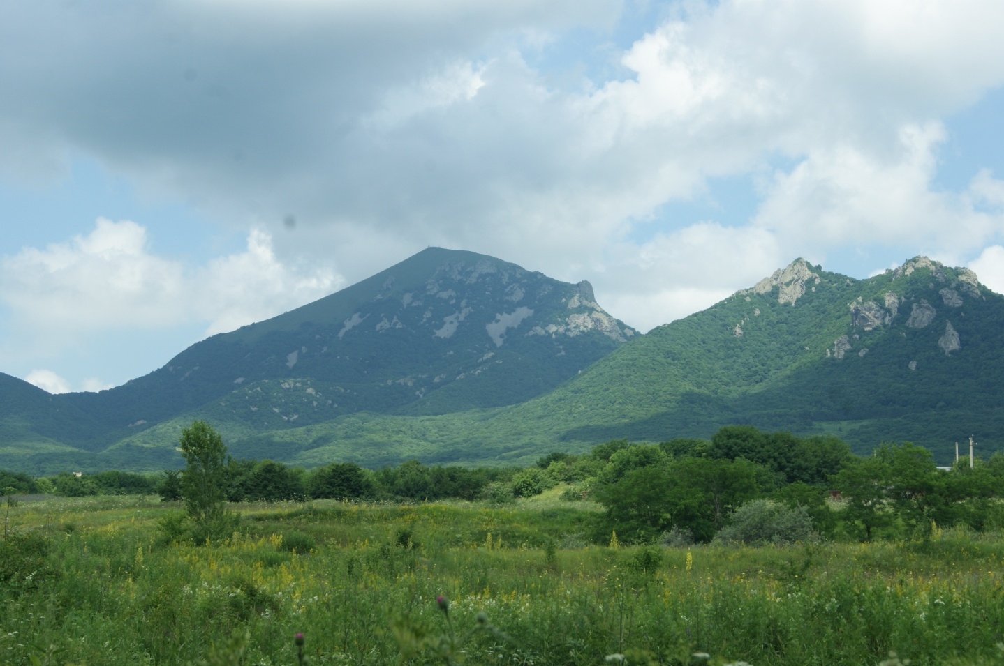

ГОРА БЕШТАУ

Массив горы Бештау состоит из главного конуса (Большого Тау) и радиально расходящихся от него семи отрогов с вершинами: Малый Тау (1254 м), Козьи скалы (1167 м), Два Брата (1124 м) и Лохматая (1080 м).
Подножья скал и расселины усеяны обширными каменистыми осыпями. В седловине между Большим и Малым Тау сохранился остаток покрова пестрых пизолитовых туфов — следов неогеновой вулканической деятельности.
Главное природное богатство горы — минеральные воды образуют два месторождения. На юго-западном склоне горы, в верхнеюрско-нижнемеловых слоях формируется Бештаугорское месторождение, в трещиноватых известняках верхнего мела на восточном склоне Бештау разведано Иноземцевское месторождение.
Минеральные воды горы Бештау входят в ресурсный потенциал Ессентукского и Железноводского курортов. Радоновые воды по минераловодопроводу подаются в лечебницы Пятигорска.

Описание маршрута на Бештау

Начальная точка нашего маршрута - железнодорожная станция «Машук». Проходим по тропам лесного массива в сторону горы Бештау до Бештаугорского кольца. Эта автомобильная дорога была построена в 1927 году, по ней можно добраться практически ко всем городам и поселкам, расположенным вокруг Бештау. Однако только небольшая часть Бештаугорского кольца асфальтирована – от Лермонтовского родника до Второ – Афонского Успенского мужского монастыря. За полкилометра до монастыря слева по ходу движения под крутыми склонами – родник «Добрый». Здесь разбиваем походный лагерь – отличное место для ночлега.

На следующий день у нас восхождение на вершину Бештау.
Пешеходная тропа берет свое начало от автомобильной асфальтированной дороги недалеко от Монастырского озера. Далее она поднимается наверх, проводя туристов через знаменитое маковое поле. Обычно эти растения цветут в июне, маков здесь очень много, поэтому в летнее время многие туристы приезжают на склоны горы не ради восхождения, а из-за прекрасных цветов. Рвать их нельзя - маки занесены в Красную Книгу.

Третий день похода – переход к подножию горы Острой. Часть пути проходит по кольцевой дороге до домика лесника, а затем вниз по склону (в Северо – Западном направлении) до родника. Рядом с родником огромный камень – Памятник погибшим воинам в годы Великой Отечественной войны
.
Последний день похода. Лесными тропами (в Восточном направлении) выходим на дорогу, которая в обиходе имеет название - «Трахит». Лесная дорога, которая начинается сразу от вокзала Железноводска и доходит до дороги Бештаугорское кольцо, была проложена здесь акционерным обществом «Трахит», которое занималось добычей камня. По этой дороге (в Северном направлении) выходим в город Железноводск.

Фоторепортаж

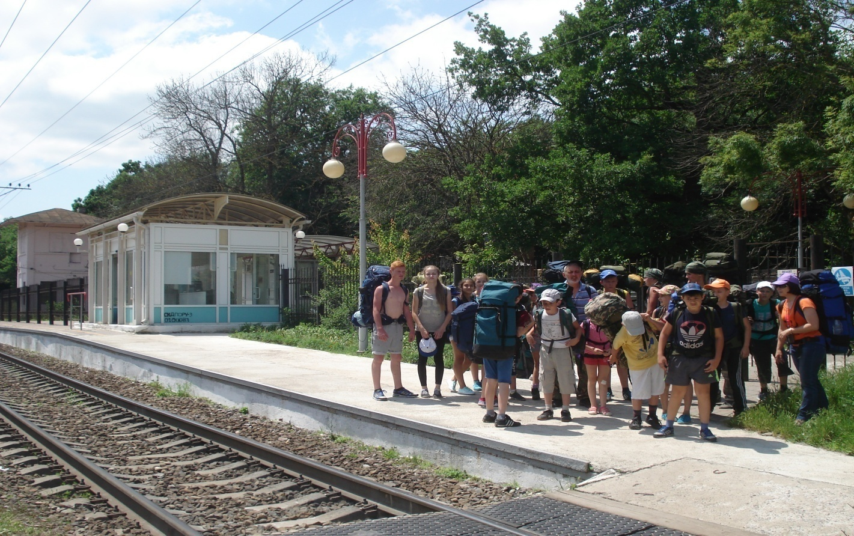
1. Железнодорожная станция «Машук».
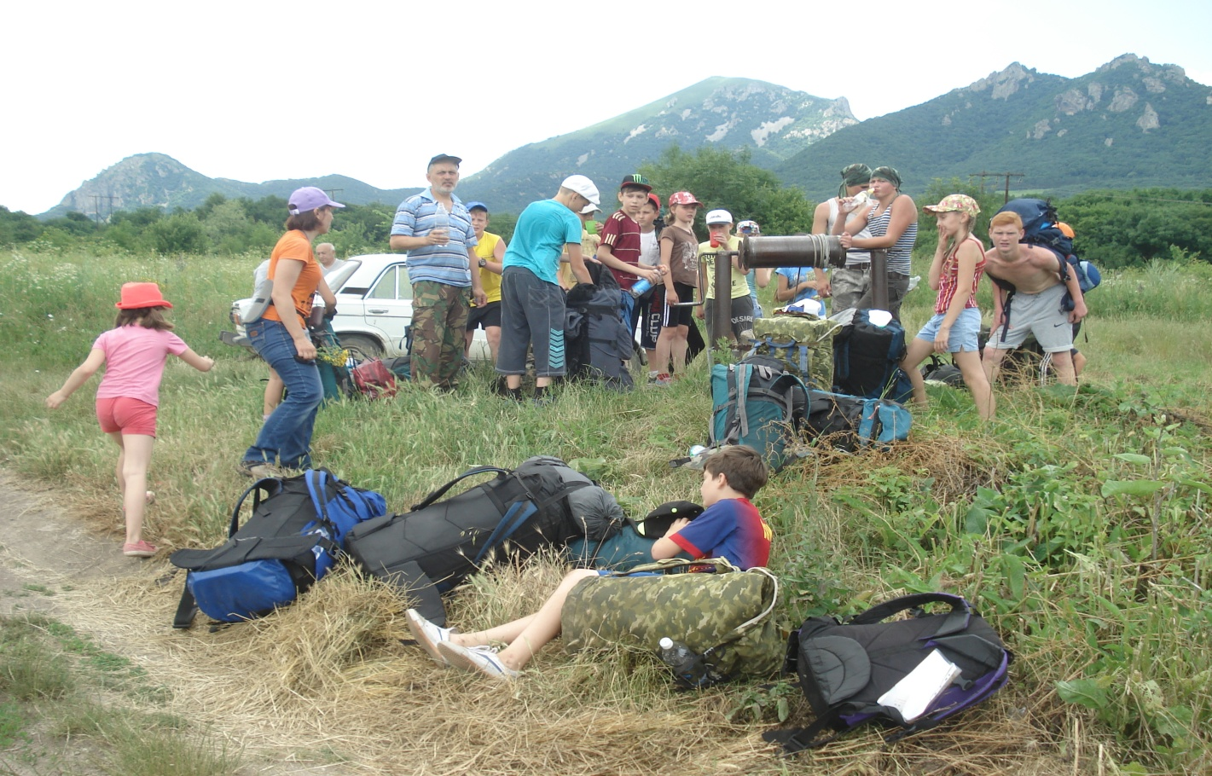
2. Колодец у поселка Розы Люксембург.

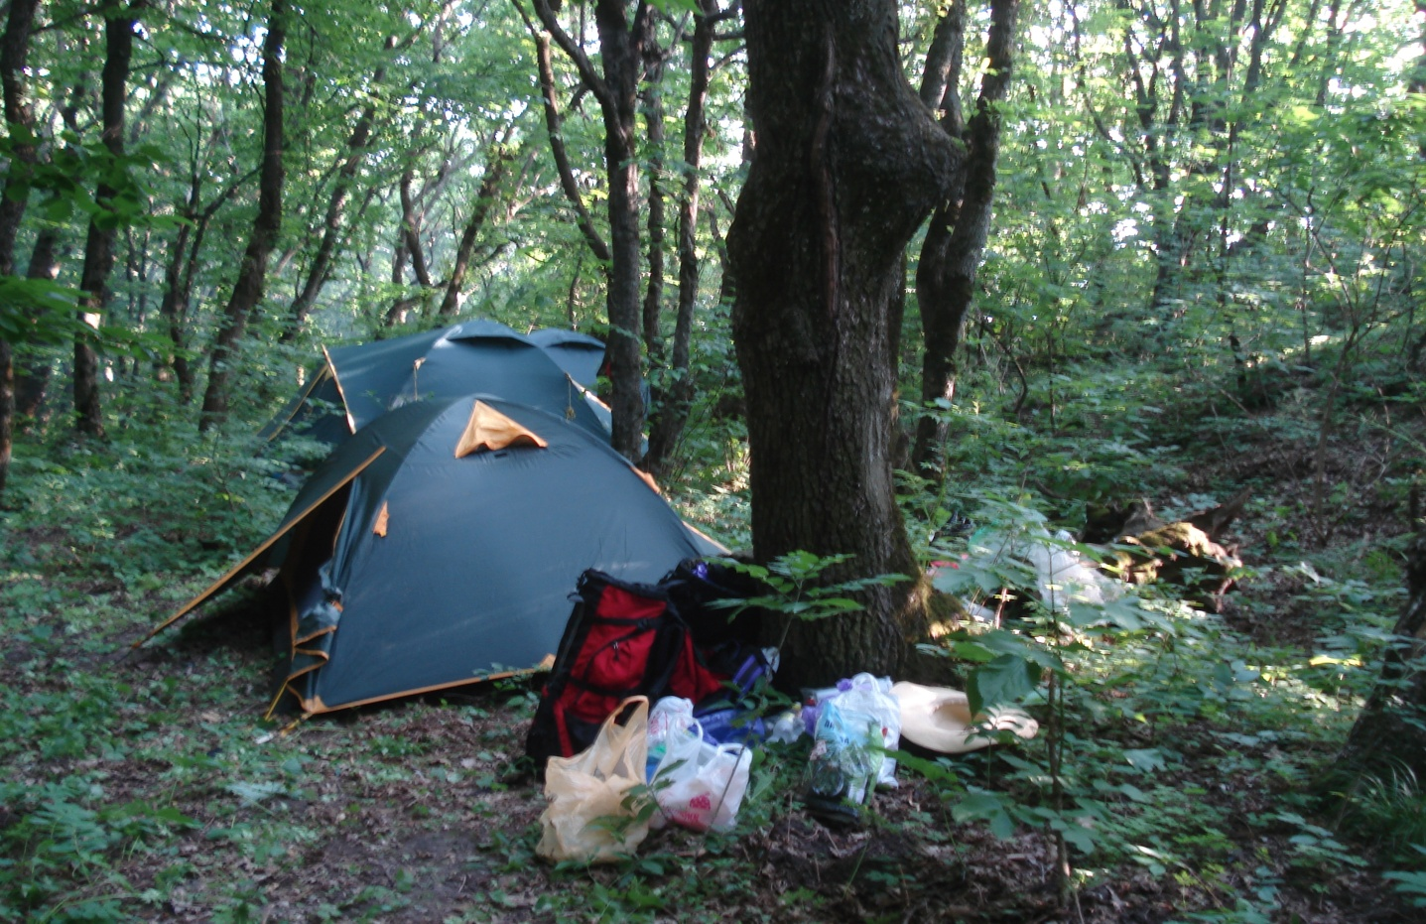
3. Место ночлега г.Бештау (родник Добрый).
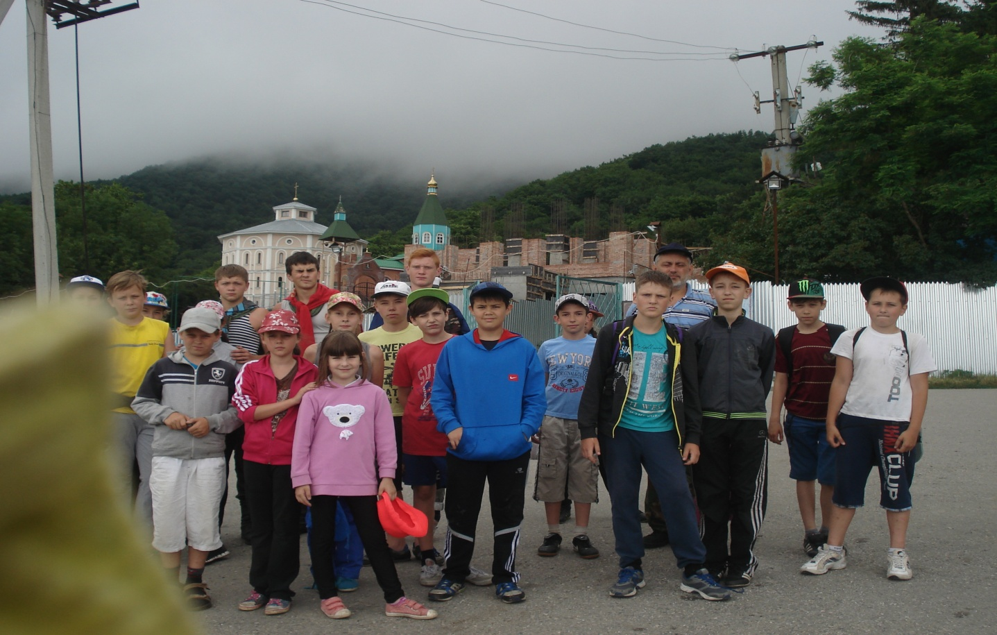
4. Второ – Афонский Успенский мужской монастырь.

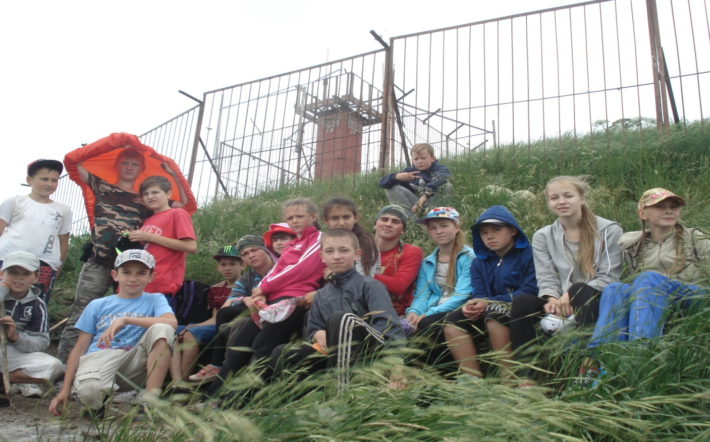
5. На вершине горы Бештау.
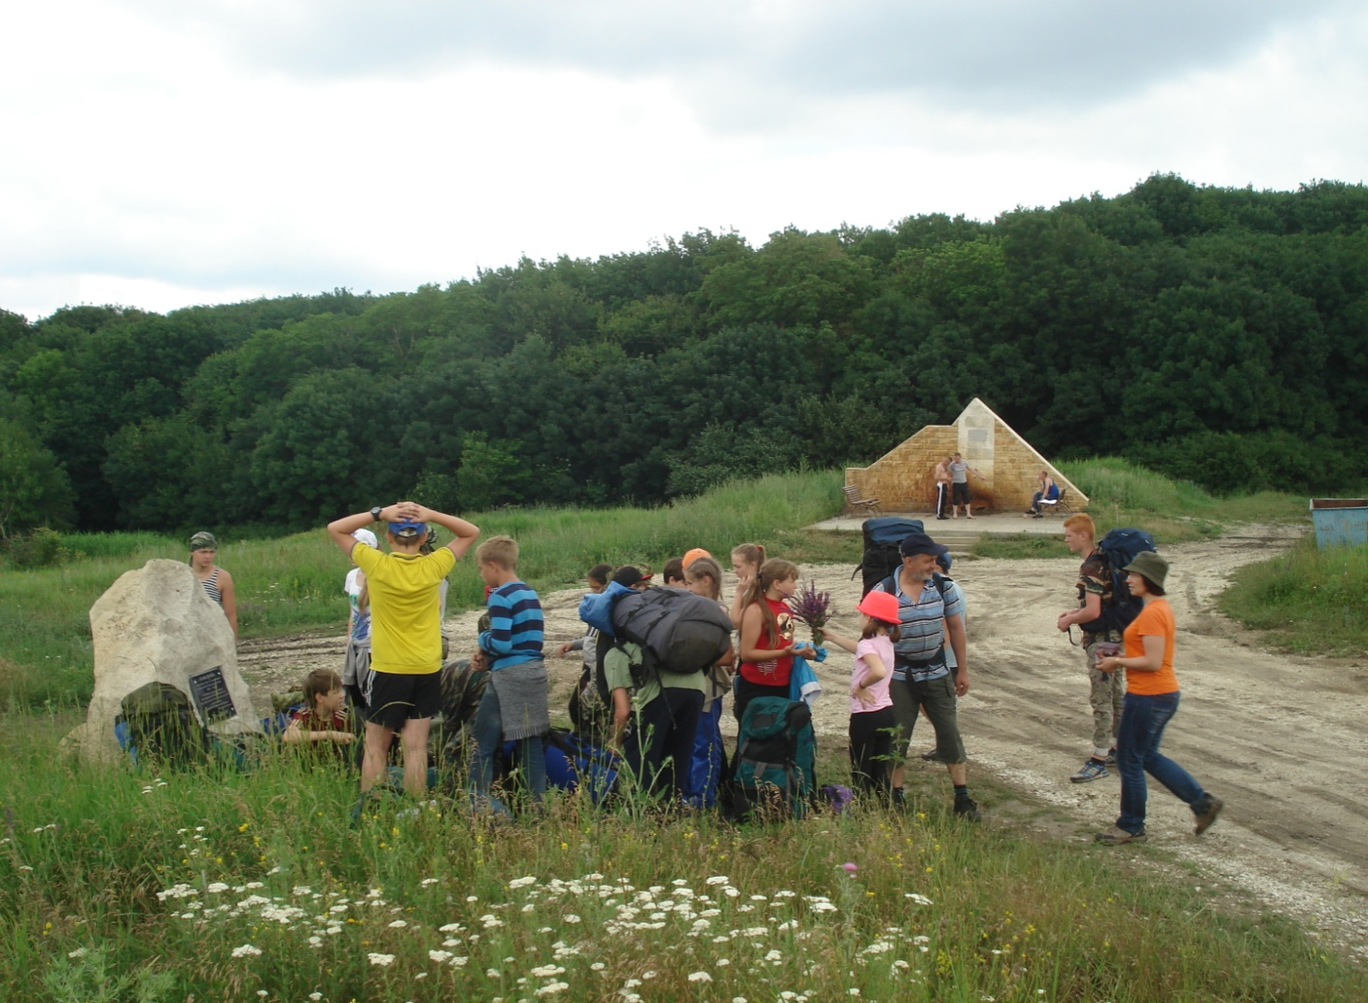
6. Гора Острая. Нарзанный источник.

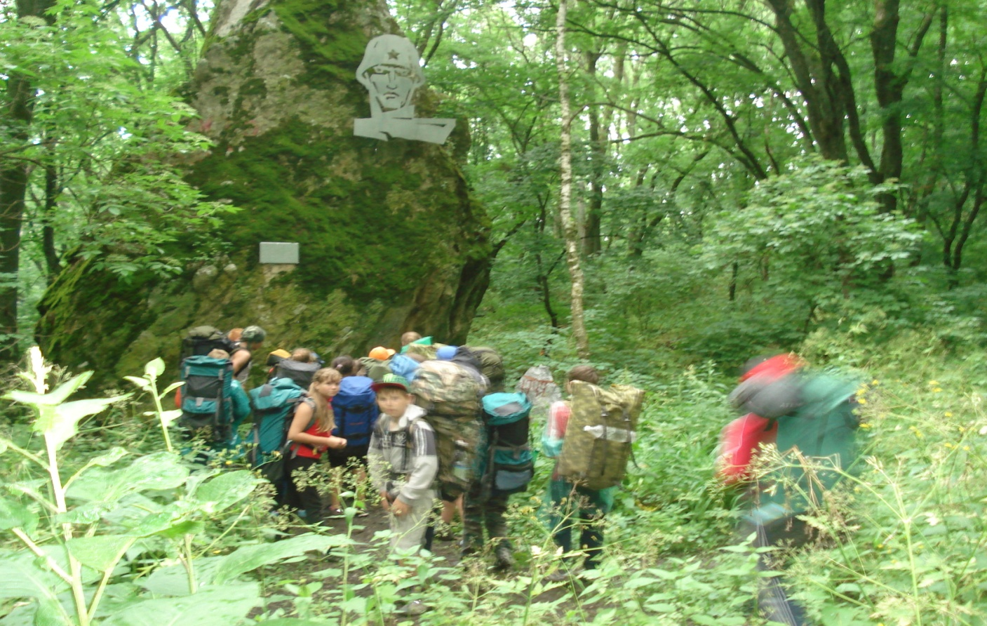
7. Гора Острая.

